Часть IV. Техническая часть.

Реестровый номер 4-КО/19.

Раздел I. Ситуационные планы размещения нестационарных торговых объектов на территории города Ставрополя – лотков по продаже мороженого

1. Ситуационный план размещения нестационарного торгового объекта на территории города Ставрополя по лоту № 1 «Размещение лотка по продаже мороженого по адресу: г. Ставрополь, зона отдыха Комсомольского озера».

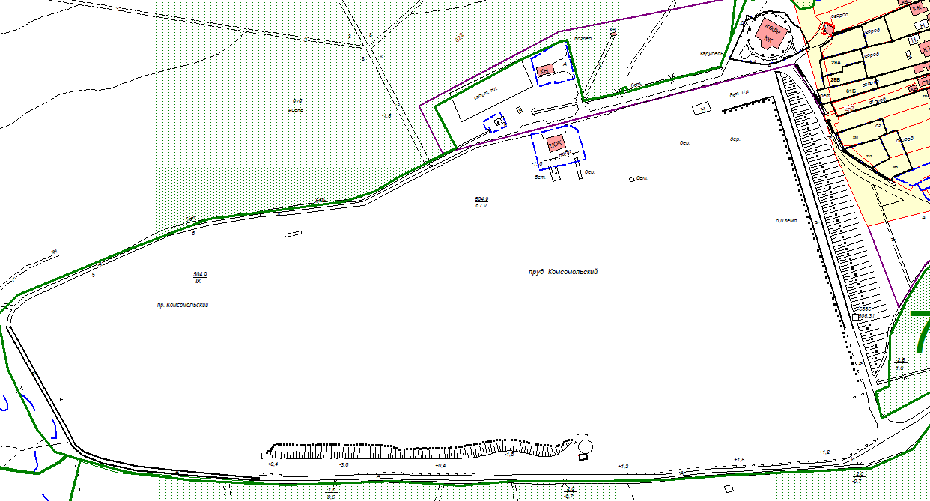

2. Ситуационный план размещения нестационарного торгового объекта на территории города Ставрополя по лоту № 2 «Размещение лотка по продаже мороженого по адресу: г. Ставрополь, зона отдыха Комсомольского озера».

3. Ситуационный план размещения нестационарного торгового объекта на территории города Ставрополя по лоту № 3 «Размещение лотка
по продаже мороженого по адресу: г. Ставрополь,
проспект К. Маркса, 82».

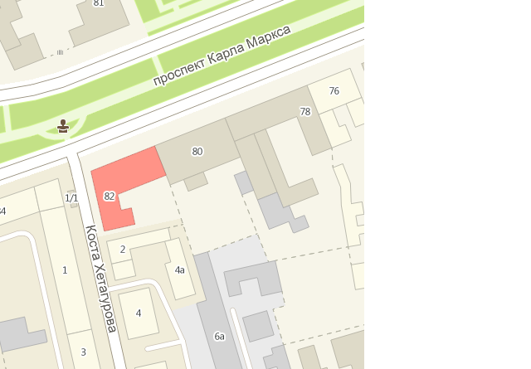

Раздел II. Типовая форма архитектурно-строительного решения нестационарного торгового объекта – лотка по продаже мороженого.

